1.swoole 只能在cli模式下进行操作，作用：可以进行长链接TCP ，高并发，异步执行数据，定时器ticker 等等；

2. swoole是由Master，Manager， Worker 组成的，首先由底层的Reactor进行组包（也就接收数据，然后触发Manage）， 长链接等，进而Manager对Worker进行触发并进行管理，哪些是闲置的，可以调过来使用；因为Master是对Reactor进行挑选，挑选对的规则或者有空的就去执行链接，因为客户端和服务端是通过 Reactor进行通讯的。

3.所以每次使用的时候，服务端的swoole代码一定要有$server->start();来开启进行，每次开启的时候最少是有一个Master, Manager, Worker, ( Manager至少至多都只能有一个，而Worker可以有多个)；

4.我们可以在linux 中使用pstree –ap|grep 服务端的文件名 ; 来查看此进程的树结构：

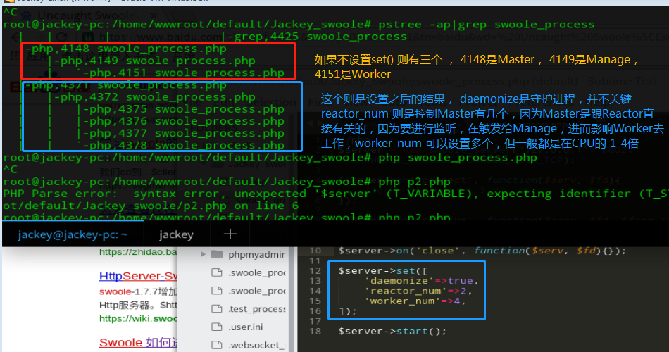

5.理论上执行顺序是 Master->Manager->Worker ，但在底层的时候都fork好了，执行的顺序就没按前面的来了，所以可以 kill -10 Master的PID（进程ID），-10 是重启的意思，然后就会重启Manager ，然后就会修改变量，并修改值， kill -15 Master的PID 就会先回调WorkerStop, 但WorkerStop在之前获取到的值还是在WorkerStart里面的，接着回调ManagerStop ， 最后shutdown 即可。

1. Master进程被启动。
2. Manager进程被Master进程fork出来。
3. Worker进程被Manager进程fork出来。
4. MasterStart被回调。
5. ManangerStart被回调。
6. WorkerStart被回调